Fruitbeeldig Hageland. 11 kunstwerken tussen fruitboomgaarden

Op 11 locaties in de Hagelandse bloesemstreek lieten kunstenaars zich inspireren door de vele boomgaarden in de regio. In Bekkevoort, Geetbets, Glabbeek, Hoegaarden, Kortenaken, Landen, Linter, Lubbeek, Tielt-Winge, Tienen en Zoutleeuw duiken binnenkort kunstwerken op die de fruitstreek een extra boost geven. Via drie nieuwe kunstroutes en één familieroute kan men deze kunstwerken ontdekken.
Perspectieven in Kortenaken: ‘Shelter’ van Luk Wets
In de Oudestraat op de Ransberg in Kortenaken kan men rustig zitten en genieten van een nieuw kunstwerk van de hand van Luk Wets, een kunstenaar uit het Pajottenland die verliefd werd op het Hageland.
‘Shelter’ is een minimalistisch kunstwerk dat veel overlaat aan de fantasie en verbeelding van de bezoeker. Het biedt een unieke kijk op het omliggende landschap.
Met zijn werk ‘Shelter’ benadrukt Luk Wets het welkom en het thuisgevoel die zo kenmerkend zijn voor deze regio. De toeschouwer die vanuit het juiste perspectief kijkt, wordt verrast door een ‘huis voor het Hageland’. Met dit spel van lijnen wil deze kunstenaar de bezoeker bewust maken van het wisselende perspectief op het landschap dat ook aanwezig is tijdens het wandelen of fietsen in de natuur.
‘Een kunstwerk dat blijft verbazen, net zoals een fietstocht of wandeling door deze prachtige fruitstreek”, zegt Monique Swinnen, gedeputeerde voor toerisme.
Passie van de fruitteler in Glabbeek: ‘Symbiose’ van Wilfried de Cock
Op het kruispunt van de Kwadeplasstraat en de Heirbaan in Attenrode (Glabbeek) kijkt een fruitteler uit over de vallei vanop zijn huisje.
‘Symbiose’, is een werk van Hagelands kunstenaar Wilfried de Cock, die de streek als geen ander kent. Een kunstwerk dat een verhaal vertelt en integraal deel uitmaakt van het landschap. Met zijn werk vertelt Wilfried de Cock het verhaal van de fruitteler en zijn familie wiens levens volledig in het teken staan van de fruitteelt en als het ware vergroeid zijn met de natuur.
Het werk bestaat uit een cortenstalen huisje dat rondom de boom ter plaatse werd geïnstalleerd. De takkenstructuur is zichtbaar in de zijden ervan. Het figuur op het dak van het huisje heeft een huid van bronzen schors.
‘Een mooie vertaling in beeld van hoe gepassioneerd de fruittelers met hun vak omgaan en hoe hun leven volledig in het teken staat van hun fruitteelt’, zegt Monique Swinnen, gedeputeerde voor toerisme.
Op uitkijk in Hoegaarden: ‘Pallox’ van Hans Tuerlinckx en Sven Vangodtsenhoven in Hoegaarden
Vanaf 24 maart kan men in de Bronstraat in Hoksem (Hoegaarden), genieten van een imposant kunstwerk, een werk van de hand van Hans Tuerlinckx en Sven Vangodtsenhoven, onder meer bekend van de Demertrefplaatsen.
Met hun werk ‘Pallox’ verwijzen zij naar een stukje fruittelersgeschiedenis waarbij fruitpalloxen door de fruittelers als uitkijktoren werden gebruikt om het werk te overzien. De toeschouwer krijgt hier de kans dit unieke, landelijke 360° uitzicht zelf te beleven in de uitvergrote, cortenstalen palloxen toren. De toren is gemarkeerd met verschillende fruitsoorten uit de streek van vroeger en nu. Deze namen vormen bovendien unieke kijkgaten.
‘Een kunstwerk dat in zijn monumentaliteit in contrast staat met het kleurrijke Hagelandse landschap’, zegt Monique Swinnen, gedeputeerde voor toerisme.
Dansende kijkbuis in Linter: ‘Helixagon’ van Frederik Vaes in Linter
In de Rodestraat in Wommersom (Linter) kan men genieten van een bijzonder kunstwerk, gemaakt door Frederik Vaes.
Met zijn werk ‘Helixagon’ combineert Vaes twee vormen: de helix en de hexagon. Met vorm verwijst hij naar de symmetrische vormen van de natuur, waaronder bijvoorbeeld de bijenraat. Deze dansende kijkbuis zuigt de bezoeker als het ware mee in een bijzonder kader op de boomgaarden. Bezoekers zullen in de spiraal kunnen klimmen en genieten van het uitgestrekte zicht.
‘Een kunstwerk dat door zijn speelse vorm de wandelaar en fietser uitnodigt om even stil te staan bij het prachtige boomgaardenvergezicht’, zegt Monique Swinnen, gedeputeerde voor toerisme.
Sereen rustpunt in Landen: ‘Mimesis’ van Wilfried de Cock in Landen
In de Langstraat aan Kapel ‘t Eikske in Landen genieten van een kunstwerk van de hand van Wilfried de Cock.
Met de naam verwijst de kunstenaar naar ‘het zintuiglijk waarneembare’ en wil hij de bezoeker bewust maken van de natuur. Een bijzonder gevoelig kunstwerk in de beide betekenissen, want het kunstwerk bevat teksten in braille én laat de bezoeker even bezinnen en stilstaan bij het landschap. De constructie boven de bank verwijst met zijn gewelf naar de sacrale geschiedenis van de plek. De doorsnede van de appel en de 5 bloesemblaadjes verwijzen naar de fruitteelt in de streek. De beste plek om even tot rust te komen na een fietstocht door het Hageland.
‘Een gevoelig kunstwerk dat aanzet tot een momentje van bezinning in een prachtige omgeving vol geschiedenis’, zegt Monique Swinnen, gedeputeerde voor toerisme.
Sereniteit in Tienen: ‘Stil’ van Yves Willems
Aan het Militair Kerkhof in Sint-Margriete-Houtem komt binnenkort een bijzondere bank van de hand van Yves Willems, bekend van de Vlooybergtoren. Hij ontwierp voor deze plek een gedraaide bank die past binnen deze site vol geschiedenis. Het werk ‘Stil’ bestaat uit cortenstalen platen waarin tekeningen van bloesems en klaprozen zijn verwerkt. Deze tekeningen vormen bij de juiste stand van de zon een waar schaduwspel dat doet genieten en tot rust brengt. Een ode aan zowel de soldaten die er tijdens de Groote Oorlog het leven lieten als aan de natuur die steeds in beweging is.
‘Een kunstwerk dat ontroert en tot rust brengt in zijn subtiliteit’, zegt Monique Swinnen, gedeputeerde voor toerisme.
Loungen in Lubbeek: ‘Canapéer’ van David Hoppenbrouwers
In de Langendriesweg in Binkom (Lubbeek) staat een eenzame boom in het weidse, groene boomgaardenlandschap. Aan dit unieke zicht wilde kunstenaar David Hoppenbrouwers niet raken, dus bedacht hij ‘Canapéer, een bank die zowel opvalt als subtiel in het landschap verwerkt is. De bank bestaat uit verschillende abstracte vormen uit groen gepigmenteerd beton, die samen een peer vormen. De peer nodigt uit om lekker languit te liggen en genieten van het panoramisch uitzicht. De bezoeker wordt als het ware de pit van de peer.
‘Een abstracte ingreep in een landschap waar de tijd stil lijkt te staan. Even loungen na een fietstocht, dat doet deugd’, zegt Monique Swinnen, gedeputeerde voor toerisme.
Ontmoeting op de bijenraat in Bekkevoort: ‘De Bijéénraad’ van David Hoppenbrouwers
Waan je in Bekkevoort een bijtje als bezoeker op ‘De Bijéénraad’ van David Hoppenbrouwers. Deze kunstenaar maakte handig gebruik van het uitzicht over de fruitbomen en creëerde een knus hoekje waar het heerlijk vertoeven is.
De Bijéénraad bestaat uit hexagonen balken in de kleur van de honingraat. Op de balken vind je de woorden ‘appel’ en ‘peer’ in verschillende talen om te verwijzen naar de culturen die samenkomen in de fruitteelt. Een plek van bijeenkomen en samen genieten!
‘Een ideale picknickstop op je fietstocht of wandeling door het Hageland. Gezellig samenkomen in een mooie omgeving, dat is het Hageland ten top’, zegt Monique Swinnen, gedeputeerde voor toerisme.
Spelen met woorden in Zoutleeuw: ‘Het Klokhuis’ van David Hoppenbrouwers
In de Bronstraat, in Halle-Booienhoven (Zoutleeuw) goochelde kunstenaar David Hoppenbrouwers met woorden, want hij maakte een echt ‘klokhuis’, een cortenstalen huisje met een grote klok erin. ‘Het Klokhuis’ verwijst op die manier naar de herkomst van het woord; door de vormelijke gelijkenis tussen de kern van de vrucht en de klokkentoren, kreeg het zijn naam. Vanop de rand van de klok geniet je in het huisje van een prachtig uitzicht op de Sint-Odulphuskerk en kapel, omringt door talloze boomgaarden.
‘Een stukje erfgoed dat op een speelse manier terug nieuw leven ingeblazen wordt’, zegt Monique Swinnen, gedeputeerde voor toerisme.
Op reis door de fruitteelt in Tielt-Winge: ‘De Reis’ van Steve Spilstyns
Met ‘De Reis’ in de Tramstraat in Tielt-Winge vertelt Steve Spilstyns het verhaal achter de fruitteelt. Hij verwijst naar de reis van de stuifmeelkorrel, de reis van de oogst alsook de reis van de seizoenarbeiders naar België. Met zijn gedetailleerde uitwerking van de kop van het kunstwerk, die bestaat uit spiegelende en gekleurde vlaken, lokt het bezoekers met zijn schittering, zoals bijtjes naar een bloesem. Het kunstwerk toornt boven de fruitbomen uit en maakt hiermee fietsers en wandelaars nieuwsgierig.
‘Een modern kunstwerk dat in zijn gedetailleerde uitwerking meer vertelt dan op het eerste zicht’, zegt Monique Swinnen, gedeputeerde voor toerisme.
Inclusief spelen in Geetbets: ‘Pretpeer’ en ‘Kroonzitje’ van Yves Willems
In de Halstraat, bij Speelgroen in Geetbets, vind je binnenkort twee speelelementen van de hand van Yves Willems. Genieten van de bloesemzee rondom de speelzone kan in ‘Kroonzitje’, een bloesem die ook toegankelijk is voor rolstoelen. Actievelingen kunnen zich dan weer uitleven op de ‘Pretpeer’, een houten constructie die aanmoedigt tot klimmen, kruipen, spelen. De kunstwerken werden vervaardigd uit Robinia hout, om mooi bij de reeds bestaande installaties aan te sluiten.
‘Fruitbeeldige kunst voor groot en klein, jong en oud, voor iedereen’, zegt Monique Swinnen, gedeputeerde voor toerisme.
‘Fruitbeeldig Hageland’ werd mee mogelijk gemaakt door cofinanciering uit Platteland Plus met subsidies van Vlaanderen en de provincie Vlaams-Brabant.
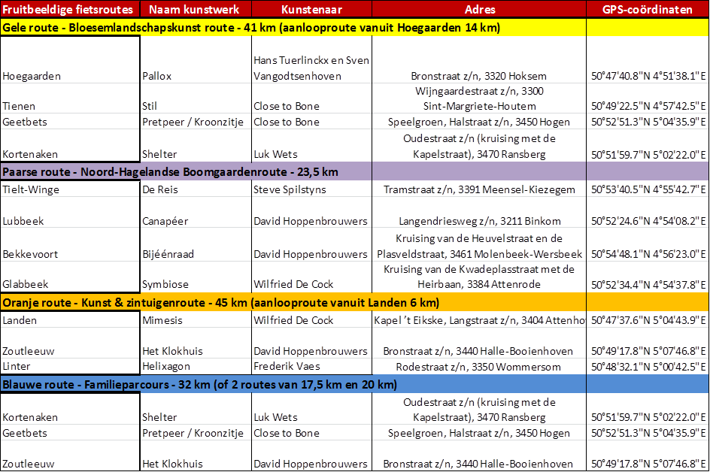

Meer info: www.toerismevlaamsbrabant.be/bloesems
INFORMATIE VOOR DE PERS

BELEIDSVERANTWOORDELIJKE
Monique Swinnen, gedeputeerde voor toerisme
016 26 70 57, kabinet.swinnen@vlaamsbrabant.be

TOERISME VLAAMS-BRABANT vzw
Vital Geeraerts,
016 26 76 21, toerisme@vlaamsbrabant.be

COMMUNICATIEDIENST
Frank Ilsbroux, persverantwoordelijke
0477 44 82 25, info@vlaamsbrabant.be

